Андонтимдак

Андонтимдак – блюдо из маринованной курицы с овощами, которое зародилось в провинции Северная Кёнсан деревне Андон. Также это блюдо обладает полезными свойствами за счет белков у курицы и различных витаминов у овощей.

<Ингредиенты 재료 및 분량>
*Курица – 1 шт, картофель – 2 шт, морковь – 1 шт, репчатый лук – 1 шт, сушеные грибы шиитаке – 5 шт, красный перец – 2 шт, болгарский перец (красный, зеленый, желтый) – по 1/2 шт, крахмальная лапша – 100 г, лепешки «тток» - 200 г, зеленый лук – 2 пучка, омежник (минари) – 30 г.
*Приправа (1): соль , черный перец по вкусу.
*Приправный соус(1): соевый соус – 2/3 стакана, сахар – 2 ст.л., мульёт – 1 ст.л., тертый чеснок – 3 ст.л., имбирь – 1 ст.л., белое вино (водка) – 1 ст.л., кунжутное масло – 1 ст.л., соль – 1/4 ч.л.

*Бульон из ламинарии – 2^{1/}₂ ст, матсуль, кунжутное масло – 1 ст.л., кунжутное семя.

<Подготовка ингредиентов 재료준비하기>
1. Курицу разделать, порезать на кусочки и замочить на 1 час.
2. Сушеные грибы отмочить в воде в течение 1 часа, срезать стебельки и отжать от воды. Большие грибы разделить на 2-4 части.
3. Крахмальную лапшу отмочить в холодной воде в течение 30 минут. Если лепешки «тток» твердые, то ошпарить их кипящей водой.
4. Картофель и морковь помыть и нарезать толщиной 1 см.
5. Крупно порезать репчатый лук.
6. Болгарский перец порезать р-ром 2*2 см в форме прямоугольника. Красный перец нарезать помельче.
7. Зеленый лук и омежник тщательно промыть и нарезать р-ром 3-4 см.
8. Приготовить приправный соус.
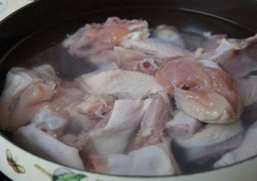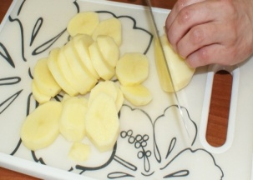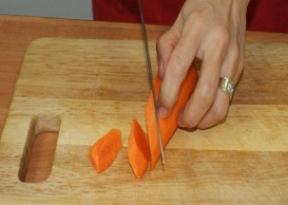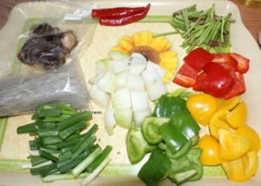

< Способ приготовления 만드는 방법>
1. Ошпарить порезанную курицу в кипящей воде с добавлением 2 ст.л. матсуль. Остудить в холодной воде и дать воде стечь.
2. Поместить курицу на раскаленную сковороду. Добавить приправу (1) и приправный сок (1), тщательно перемешать.
3. Отдельно обжарить на масле картофель и морковь.
4. Приправленную курицу поставить на сильный огонь и добавить бульон. Накрыть крышкой и варить в течение 5 мин.
5. Добавить картофель и морковь, как только кол-во бульона начнется уменьшаться, переключить огонь на слабый и добавить крахмальную лапшу, репчатый лук, грибы шиитаке, красный перец, болгарский перец и тток. Все это перемешать.
6. Когда курица, овощи и тток дойдут до готовности, добавить 1 ст.л. водки (матсуль) и зеленый лук с омежником.
7. Добавить кунжутное масло, перемешать и перенести блюдо на тарелку, посыпав кунжутным семенем.


